НЕМЕЦКИЙ ЯЗЫК

**Дата:** 12.05.2023

**Класс:** 5-А,5-Б

**Тема:** Bestimmter und unbestimmter Artikel.

**Цель:** совершенствование речевой компетентности учащихся.

**Ход урока**

1. **Организационный этап:** приветствие учителя, проверка ДЗ
2. **Основной этап:**
3. Повторяем склонение артиклей по падежам.
4. Выполняем упражнение **№1**
5. **Домашнее задание:** упражнение **№2**

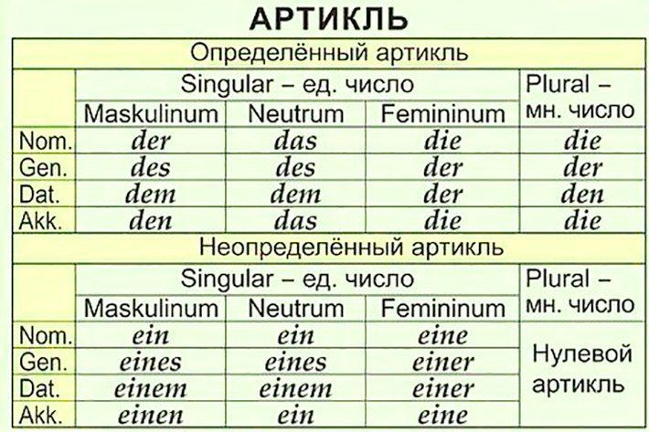

***Упражнение №1: Nicht*** *или* ***kein***: напиши подходящее к предложению отрицание.

1. Das ist **kein** Haus. 2. Das Kind malt ______ 3. Ich kann ______ turnen. 4. Nein, das ist ____ Baum. 6. Ich schreibe ________. 7. Das ist ______ Apotheke. 9. Ich habe ______ Zeit. 10. Der Junge singt _____.

**Упражнение №2:** Ответьте, используя слова kein/keine.

1. Ist das ein Apfel? – Nein, das ist kein Apfel.
2. Ist das eine Birne? – Nein, das ist _______ Birne.
3. Ist das ein Buch? – Nein, das ist ________ Buch.
4. Sind das Blumen? – Nein, das sind ________ Blumen

Работы присылать на почту: vlserbskiy210@gmail.com